倒れている人や反応のない人を発見したら・・・

■心肺蘇生法の手順■
１ 反応（意識）確認をする。
「反応（意識）があるかないかを判断するポイント」
※呼びかけに対して目を開けるか？
※何らかの返答、目的のあるしぐさがあるか？
※けいれんのような全身がひきつけるような動きはないか？
まず、肩を軽くたたきながら声をかける。
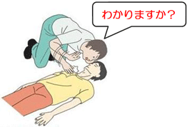
※反応があれば、傷病者の訴えを聞き、必要な応急手当を行います。

２ 助けを呼ぶ。
反応（意識）がなかったら、大声で助けを求め、１１９番通報とＡＥＤの手配を依頼する。
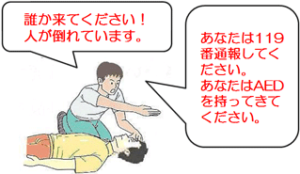
※１１９番通報すると、通信指令課員が心肺蘇生法等の手順を指導してくれます。
※救助者が一人の場合や協力者が誰もいない場合

※まず自分で１１９番通報をしてください。
※ＡＥＤがあることがわかっている場合にはＡＥＤをとりに行ってください。

３ 呼吸の確認。
呼吸を確認する。
「普段どおりの呼吸なしと判断するポイント」
※胸や腹部の動きがない場合。
※約10秒間確認しても呼吸の状態がよくわからない場合。
※しゃくりをあげるような、途切れ途切れに起きる呼吸がある場合。

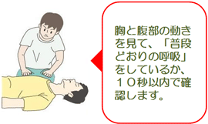
※確認や観察の際に、傷病者の顔と救助者の顔があまり近づきすぎないようにする。

４ 胸骨圧迫。
普段どおりの呼吸がなかったら、すぐに胸骨圧迫を３０回行う。
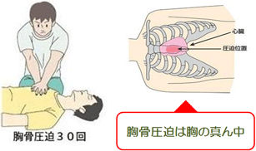
※胸骨圧迫を開始する前に、ハンカチやタオルなどがあれば傷病者の鼻と口にそれをかぶせるようにしましょう。（マスクや衣服などでも代用できる。）
「胸骨圧迫のポイント」
※胸の真ん中を重ねた両手で「強く・速く・絶え間なく」圧迫する。
※肘をまっすぐに伸ばして手の付け根の部分に体重をかけ、傷病者の胸が約５ｃｍ
沈むほど強く圧迫します。
※1分間に100回～120回の速いテンポで30回連続して絶え間なく圧迫します。
※圧迫と圧迫の間（圧迫を緩める時）は、胸がしっかり戻るまで十分に力を抜きます。

５ 人工呼吸（口対口人工呼吸）
胸骨圧迫の後、気道確保を行い、人工呼吸を２回行う。
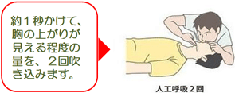
※口対口の人工呼吸がためらわれる場合、
感染防護具（一方向弁付人工呼吸用具）がない場合、
血液や嘔吐物などにより、感染の危険がある場合

人工呼吸を行わず、胸骨圧迫を続けます。
●気道確保とは・・・
片手を額に当て、もう一方の手の人差し
指と中指の2本をあご先（骨の硬い部分）
に当てて、頭を後ろにのけぞらせ（頭部後屈）あご先を上げます。（あご先挙上）。
●人工呼吸とは・・・
気道を確保したまま、額に当てた手の親指と人差し指で傷病者の鼻をつまみます。
口を大きく開けて傷病者の口を覆い、空気が漏れないようにして息を約1秒かけて吹き込み、傷病者の胸が持ち上がるのを確認します。いったん口を離し、同じ要領でもう一度吹き込みます。

６ 心肺蘇生法（胸骨圧迫と人工呼吸）の継続
※成人に対しては、救助者で講習を受けて人工呼吸の技術を身に着けていて、人工呼吸を行う意思がある場合でも、人工呼吸は実施せずに胸骨圧迫だけを続けるようにしてください。
※子どもに対しては、これまで同様に胸骨圧迫に人工呼吸を組み合わせて実施してください。手元に人工呼吸用の感染防護具があれば使用する感染の危険などを考え、人工呼吸を行うことにためらいがある場合には、胸骨圧迫だけを続ける。
胸骨圧迫３０回と人工呼吸２回を繰り返し、救急車（救急隊員）の到着を待ちます。

心肺蘇生法のポイント
胸 骨 圧 迫 30 回 | 人 工 呼 吸 2 回
・胸の真ん中（胸骨の下半分）を圧迫  ・強く（胸が約５ｃｍ沈み込むまで）  ・速く（1分間に100～120回のテンポ）  ・絶え間なく（30回連続）  ・圧迫と圧迫の間は力を抜く（胸から手を離さずに） | ・口対口で鼻をつまみながら息を吹き込む  ・胸が上がる程度  ・１回約１秒間かけて  ・2回続けて試みる  ・10秒以上かけない

■ＡＥＤの使用手順■
７ ＡＥＤと到着と準備
ＡＥＤが到着したら・・・・ＡＥＤを傷病者の近くに置く

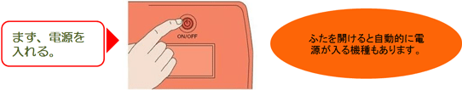

８ 電極パッドを胸に貼る。
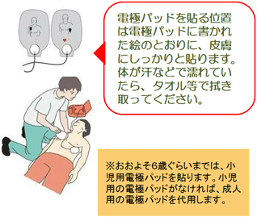

９ 心電図の解析
電気ショックの必要性は、ＡＥＤが判断します。
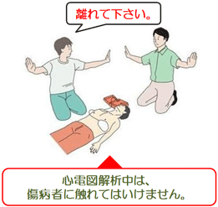
１０ 電気ショック
※ショックボタンを押す際は、必ず自分が傷病者から離れ、誰も傷病者に触れていないことを確認します。
※電気ショックが加わると、傷病者の腕や全身の筋肉が一瞬けいれんしたようにビクッと動きます。
ショックが必要な場合は、ショックボタンを押す。
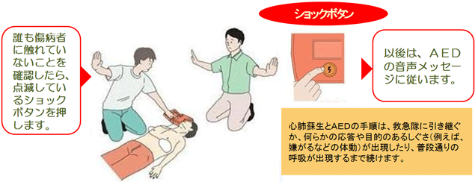
１１ 心肺蘇生法の再開
直ちに胸骨圧迫３０回を実施、人工呼吸を２回実施し、救急隊（救急隊員）の到着を待つ。

反応はないが普段どおりの呼吸をしている場合は・・・・
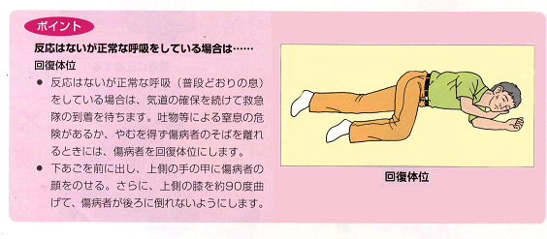
救急用語について！
人工呼吸・・・・呼吸がない人に対して、外から肺に空気を送り込んで酸素を体内に送り込む方法。
胸骨圧迫・・・・心臓が動いていない人に対して、外から圧力をかけて心臓のポンプ機能を補う方法。
心肺蘇生・・・・胸骨圧迫と人工呼吸を、一定のリズムで交互に行う方法。
ＡＥＤ・・・・・高性能の心電図自動解析装置を内蔵した医療機器で、心電図を解析し除細動が必要な不整脈を判断するもの。
除細動・・・・・「突然の心停止」の原因となる重症不整脈に対し、心臓に電気ショックを与え、続いて行う胸骨圧迫とともに心臓が本来もっている
リズムに回復させるために行うもの。
心室細動・・・・心臓の筋肉が無秩序に震えている状態で、心臓のポンプ機能は働かず、そのまま放置すると震えがとまり、電気ショックにも反応しなくなる重症不整脈の一種。

